LENGUA EXTRANJERA INGLÉS – 2° AÑO 4ª DIV.
Profesora: Rossi, Giselle

1° ACTIVIDAD - 27/04

TEMA: REVISION PERSONAL PRONOUNS
✅ Personal Pronouns - Los pronombres personales

Dentro de los pronombres personales, la lengua inglesa distingue entre pronombres en función de sujeto (subject pronouns) y pronombres en función de objeto (object pronouns).

Ahora nos enfocamos en los pronombres personales del sujeto : SUBJECT PRONOUNS.

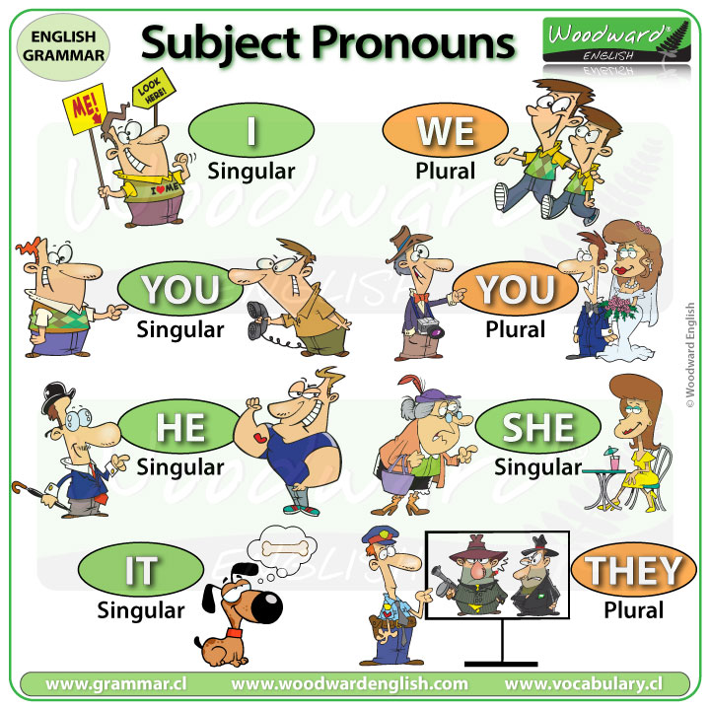

Nota:
Ten en cuenta que en inglés sólo existe una forma para “tú” y “vosotros/ustedes”: “YOU”.

Los pronombres en inglés distinguen entre masculino (he), femenino (she) y neutro (it).

El pronombre personal “it” se utiliza cuando nos referimos a cosas, a animales que no sabemos su sexo o al tiempo (calendario y meteorológico). La forma plural de “it” es “they”.

Ejemplos:

Where is it [the book]?(¿Dónde está [el libro]?)

What time is it? (¿Qué hora es?)

It is raining. (Está lloviendo.)

FUNCION
El sujeto de una oración es la persona o cosa que realiza la acción del verbo. Se utilizan los pronombres en función de sujeto cuando el pronombre es el sujeto de la oración. Este pronombre en inglés, a diferencia del español, debe figurar siempre.
Ejemplos:
I am ill. (Yo estoy enfermo.)
Subject = I

You are tall. (Tú eres alto.)
Subject = you

He is handsome. (Él es guapo.)
Subject = he

We are tired. (Nosotros estamos cansados.)
Subject = we

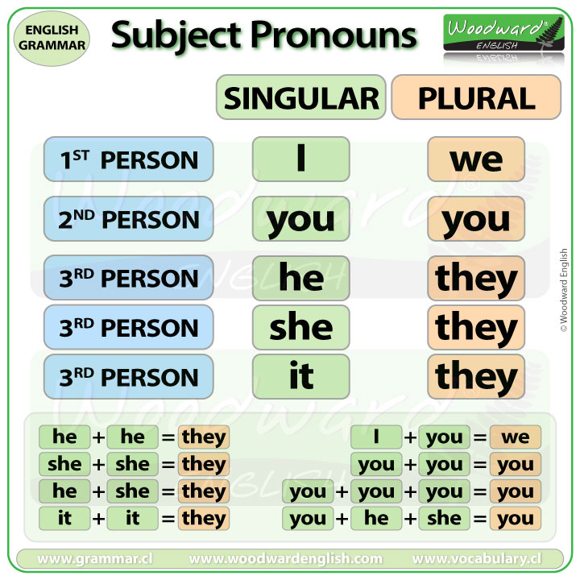

LET’S PRACTICE! (A PRACTICAR!)
- Escribir los pronombres correctos bajo cada cuadrito.
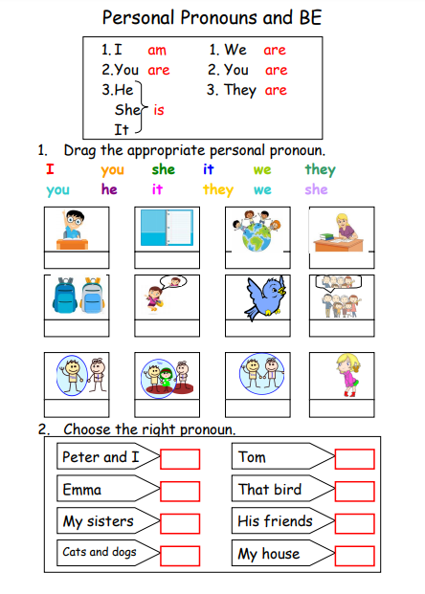

2. Escribir el pronombre correcto que “reemplace” cada opción. Por ejemplo: LAURASHE
Completar las oraciones con las opciones en los recuadros.
